“1,2,3, PADRES A LA ESCUELA OTRA VEZ”

“Ohana significa familia, y tu familia siempre te apoya,
nunca te abandona, ni te olvida”.
(Película Lilo & Stitch)
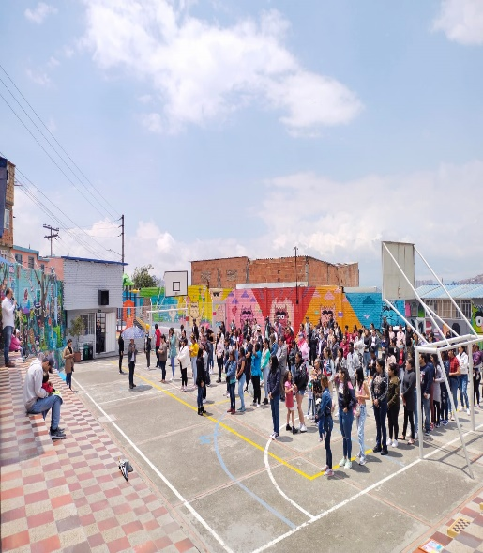
Era otro miércoles de marzo, nublado, temerosos de una llovizna como en días anteriores, los padres de familia del colegio La Paz CED, asistieron puntuales a la institución educativa para participar en una actividad formativa. La temática del día se centraba en la prevención de violencias y se habían preparado diferentes actividades por medio de estaciones en las cuales encontrábamos: juegos de concentración, juegos de mesa, recorridos infantiles y las estrategias JER e INCITAR para la Paz, plasmadas en los muros del patio con el arte de la aerografía.
En el ambiente se sentía la expectativa por la invitación al “Canelazo del Amor” punto sorpresa que generaba preguntas como: ¿Para qué el pocillo?, ¿Qué nos van a dar? o algunos más osados bromeaban pidiendo “guaro” en la bebida; las familias desfilaron sus vajillas con pocillos tinteros, esmaltados, nuevos o el musk con dedicatorias afectivas, todo transcurría en orden mientras los organizadores le rogábamos a San Pedro que la lluvia no opacara la programación establecida.

Comenzamos la actividad, arrancamos como dicen nuestros estudiantes “vamos con toda”, inicialmente con el homenaje a los símbolos patrios, precedido por la entonación del himno del colegio, el cual representa la identidad y los valores de la comunidad pacesista. Tal como se había programado los orientadores oficializaron la actividad, dando a conocer la temática del día y las estaciones que rodeaban la placa deportiva del colegio. Se escuchó el “Preparados” como cualquier capítulo del desafío, donde la directora Mauci Calderón oficializa el evento con sus palabras de bienvenida.
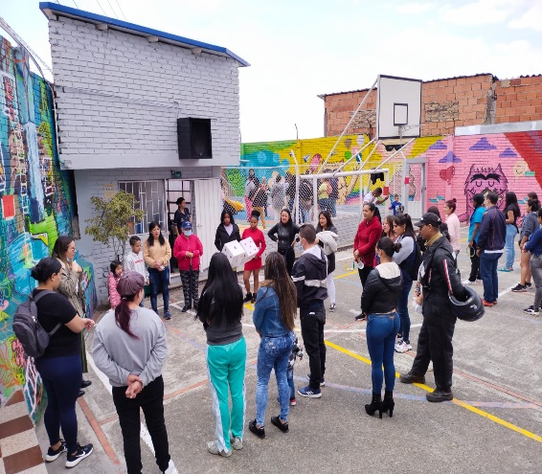

Luego, los padres de familia se ubicaron con su director de curso para iniciar el recorrido, al ritmo de “Stereo Kids” los ánimos fueron subiendo y como por mandato divino, salía el sol.

Empezaron a escucharse las risas y poco a poco vimos como estos padres, adultos, abuelos, se transformaban en niños con sus docentes, jugando golosa, saltando lazo o reclamando si alguno piso raya, recordando sus momentos de escuela y a sus profesores, dejando atrás las preocupaciones y problemas diarios. Durante el recorrido se indicó sobre la estrategia del monstruo de colores, se jugó con la escalera de la JER (Justicia Escolar Restaurativa) asumiendo las penitencias y retos, así como, reconociendo con un

viaje histórico los cambios del colegio en sus plantas físicas hasta la remodelación del parque infantil para ciclo inicial en el presente año.
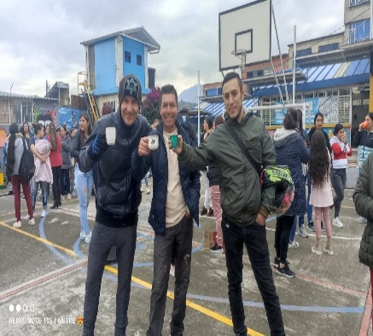
Una vez terminada la actividad, se realizó la ubicación como lo realizan los niños en los simulacros, resaltando la importancia de la distribución y ubicación de cada curso. Después, llego el momento del brindis y el compartir entre todos un delicioso “Canelazo”, el cual reflejaba la fraternidad, solidaridad y unión entre todos los miembros que conforman la familia pacesista, teniendo como ingrediente principal el amor por nuestros niños, por nuestro trabajo y por el colegio, dando como resultado una deliciosa bebida, energizante y propicia para complementar la jornada.

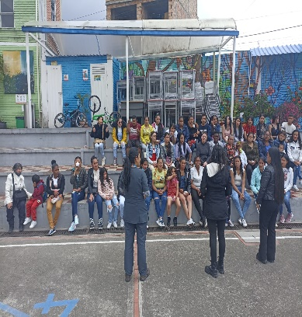
Finalmente, se procede a ubicar a los padres de familia de primaria en los respectivos salones, donde se realiza la lectura silenciosa sostenida, reforzando los procesos realizados con los niños entre semana, el cual se complementa con la proyección del video “Los Dos hermanos Dragón” y la presentación de las diapositivas institucionales sobre situaciones y tipos de violencia, reconocimiento de rutas de denuncia y atención, mecanismos de prevención en diferentes contextos.
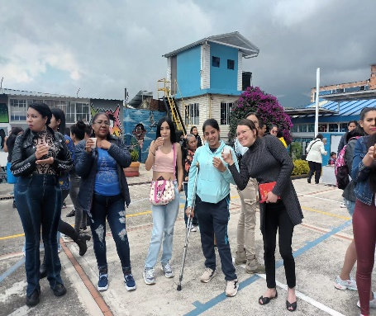
Mientras que en los grados de transición y Jardín se realizaron lecturas significativas alusivas al manejo de pautas de crianza y resolución de conflictos en casa. Esta actividad permitió a los referentes familiares comprender la importancia de la prevención de situaciones riesgo que pudieran desencadenar violencias, tomar conciencia de la importancia de la comunicación y la confianza en la prevención de las mismas y sensibilizarse sobre la importancia de la empatía y el respeto en diferentes contextos, especialmente en el hogar como base para la creación de modelos de crianza y en la escuela la cual debe ser considerados entornos seguros de protección, seguridad y paz.
La actividad educativa resultó ser todo un éxito, los padres disfrutaron de los juegos y reflexionaron juntos sobre la importancia de la prevención de violencias.
Al final de la actividad, se realizaron los registros en listas y las familias se comprometieron a seguir trabajando juntos para prevenir situaciones de violencia y promover el diálogo y la empatía en sus hogares y comunidades educativas, lo cual nos permite aclarar que en el primer encuentro “1,2,3, Padres a La Escuela Otra Vez”, la comunidad pacesista, sus docentes, directivos, administrativos y colaboradores ¡¡Cumplimos otra vez!!

“Agradecemos a todos su participación”
Elaborado por: Equipo de Orientación, 2023

